PARECER Nº 416, de 2021

DA COMISSÃO DE FINANÇAS, ORÇAMENTO E PLANEJAMENTO, SOBRE O PROJETO DE LEI Nº 452, DE 2017
Trata-se de projeto de lei de autoria do nobre deputado Marco Vinholi, que “Dispõe sobre a Criação de Restaurantes Populares Bom Prato dentro do Programa População Hipossuficiente, consoante aduz os artigos 3º, inciso III e Artigo 6º, caput da Constituição Federal e Artigo 21, inciso III da Constituição do Estado de São Paulo” (ementa de fls. 01).
Foi dado atendimento ao disposto no artigo 148, parágrafo único, item 2, conforme indicado às fls. 04.
O projeto contou com a manifestação favorável da Comissão de Constituição, Justiça e Redação (fls. 05 vº), e o beneplácito da Comissão de Defesa dos Direitos da Pessoa Humana, da Cidadania, da Participação e das Questões Sociais (fls. 07vº), sendo encaminhado para apreciação desta Comissão, por força do disposto no artigo 31, § 2º, do Regimento Interno desta Casa.
É um breve resumo.
Passo a opinar.
O Deputado Marco Vinholi apresenta propositura de ementa assim indicada (fls. 01): “Dispõe sobre a Criação de Restaurantes Populares Bom Prato dentro do Programa População Hipossuficiente, consoante aduz os artigos 3º, inciso III e Artigo 6º, caput da Constituição Federal e Artigo 21, inciso III da Constituição do Estado de São Paulo”.
O parecer desta Comissão, a teor do disposto no artigo 31, § 2º, do R.I. desta Casa), “compete opinar sobre proposições e assuntos, inclusive os da competência de outras Comissões, que concorram para aumentar ou diminuir assim a despesa como a receita pública”;
Analisando o teor do projeto de Lei, tomei conta que o Governo de São Paulo já possui um Programa que guarda semelhança com a proposta analisada no âmbito desta Comissão, idealizado e executado pela Secretaria do Desenvolvimento Social.

Sobre o Programa Bom Prato, a Secretaria do Desenvolvimento do Governo de São Paulo, lançou no site www. http://www.desenvolvimentosocial.sp.gov.br/portal.php/bomprato:

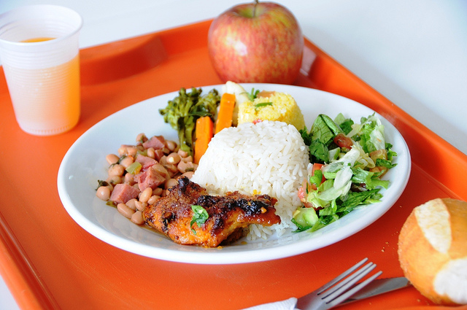
“O Programa Bom Prato, do Governo do Estado de São Paulo, foi criado em dezembro de 2.000 com objetivo de oferecer, à população de baixa renda, refeições saudáveis e de alta qualidade a custo acessível.
No Estado de São Paulo, o Bom Prato é coordenado pela Secretaria de Estado de Desenvolvimento Social e atende diariamente mais de 93 mil refeições. O programa conta com 57 unidades em funcionamento, sendo 22 localizadas na Capital, 11 na Grande São Paulo, 7 no litoral e 17 no interior. O almoço tem custo de R$ 1,00.
A alimentação é balanceada com 1.200 calorias, composta por arroz, feijão, salada, legumes, um tipo de carne, farinha de mandioca, pãozinho, suco e sobremesa (geralmente uma fruta da época). O subsídio governamental é de R$ 4,70 para adultos e de R$ 5,70 para crianças com até 6 anos, que têm a refeição gratuita.
Já o café da manhã é oferecido leite com café, achocolatado ou iogurte, pão com margarina, requeijão ou frios e uma fruta da estação. A refeição, de 400 calorias em média, custa R$ 0,50 ao usuário. Em setembro de 2011, o café da manhã foi implantado em todos os restaurantes.
Desde a inauguração do programa Bom Prato, foram servidas mais de 224 milhões refeições e investidos mais de R$ 661 milhões entre custeio das refeições, implantação e revitalização das unidades (dados atualizados em 09/2019)”.
E:
“O que é:
Rede de restaurantes populares com oferta de alimentação balanceada e de qualidade (almoço e café da manhã), além de serviços como internet gratuita em algumas unidades e cursos de qualificação.
Público-alvo
Moradores de rua, população de baixa renda, idosos e pessoas em situação de vulnerabilidade social”.
Diante das informações capturadas da rede mundial de computadores (internet), já existe um Programa nos moldes propostos pelo nobre Deputado. Se o programa está em execução, não seria equivocado afirmar que já existe dotação orçamentária e financeira para fazer frente ao projeto sob análise.
Assim, não havendo outra análise a ser feita no âmbito desta Comissão, não vislumbro qualquer incompatibilidade orçamentária na execução do programa ora proposto, uma vez que já existente no âmbito do Governo Estadual e, portanto, somos favoráveis à aprovação do Projeto de Lei 0452/2017.
a) Dirceu Dalben – Relator
APROVADO COMO PARECER O VOTO DO DEPUTADO DIRCEU DALBEN, FAVORÁVEL.
Sala das Comissões, em 1/6/2021.
a) Dep. Gilmaci Santos - Presidente
Castello Branco Favorável ao voto do relator
Dirceu Dalben Favorável ao voto do relator
Dra. Damaris Moura Favorável ao voto do relator
Enio Tatto Favorável ao voto do relator
Estevam Galvão Favorável ao voto do relator
Gilmaci Santos Favorável ao voto do relator
Roberto Engler Favorável ao voto do relator

